UNIVERSIDAD DON BOSCO

Escuela de Computación
SISTEMA DE GESTIÓN Y RESERVA DE HABITACIONES HOTELERAS
Fase Final del Proyecto

Integrantes del equipo y roles:
Estudiante | Código | Rol
Manuel de Jesús Hernández Escamilla | HE252995 | Coordinador/Desarrollador
Manuel Enrique Miranda Rivas | MR252985 | Desarrollador FrontEnd
Walter Fabricio Salazar Consuegra | SC252970 | Desarrollador BackEnd

Catedrático:
Ing. Mario Alvarado

Asignatura:
Desarrollo de Aplicaciones con Web Frameworks

Fecha de entrega:
29 de octubre de 2026

Índice
3. Descripción del Proyecto 3
3.1 Objetivo General 3
3.2 Objetivos Específicos 3
4. Gestión Integral del Proyecto 4
4.1 Gestión de la Integración 4
4.2 Gestión del Alcance 4
4.3 Gestión del Cronograma 6
a) Calendario del Proyecto 6
b) Hitos y Plazos Clave 7
4.4 Gestión de Costos 8
4.5 Gestión de la Calidad 9
a) Revisión de Código 9
b) Estándares de Codificación 9
4.6 Gestión de los Recursos Humanos 9
a) Asignación de Roles 9
b) Colaboración y Comunicación 9
4.7 Gestión de la Comunicación 10
a) Informes Semanales de Progreso 10
b) Canales de Resolución de Dudas 10
4.8 Gestión de Adquisición y Cierre 10
5. Descripción Técnica 11
5.1 Prototipo de FrontEnd 11
a) Pantalla 1 11
b) Pantalla 2 12
c) Pantalla 3 13
d) Pantalla 4 14
e) Pantalla 5 15
f) Pantalla 6 16
g) Pantalla 7 17
h) Pantalla 8 18
i) Pantalla 9 19
j) Pantalla 10 20
k) Pantalla 11 21
5.2 Gestión de la Base de Datos 22
a) Estructura de la Base de Datos 22
b) Diccionario de datos 24
1. Tabla ROL 24
2. Tabla USUARIO 24
3. Tabla HOTEL 25
4. Tabla SUCURSAL 25
5. Tabla TIPO_HABITACION 25
7. Tabla TARIFA 26
8. Tabla DISPONIBILIDAD 27
9. Tabla HUESPED 27
10. Tabla SERVICIO 28
11. Tabla RESERVA 28
12. Tabla RESERVA_HUESPED 29
13. Tabla RESERVA_SERVICIO 29
14. Tabla PAGO 30
15. Tabla POLITICA_CANCELACION 31
16. Tabla CANCELACION 31
17. Tabla RECLAMO 32
6. Resultados y Conclusiones 33
6.1 Resultados Obtenidos 33
6.2 Conclusiones 33
7. Anexos y Documentación de Apoyo 34

3. Descripción del Proyecto

3.1 Objetivo General
Desarrollar un sistema de administración y reserva de habitaciones hoteleras. El backend se construirá en Java con Spring Boot y Spring Data JPA, sobre una base de datos Microsoft SQL Server, y expondrá una API REST con enfoque SOA. El frontend en HTML, CSS y JavaScript consumirá esa API para cubrir la búsqueda, reserva, pago y gestión de habitaciones, y reducir los errores manuales en la operación del hotel.

3.2 Objetivos Específicos
- Diseñar e implementar un modelo de base de datos relacional en Microsoft SQL Server, utilizando Lucidchart para el diagrama entidad-relación, que garantice la integridad y consistencia de la información relacionada con hoteles, habitaciones, huéspedes, reservas y pagos.
- Diseñar la arquitectura de la API REST en Java con Spring Boot, apoyada en Spring Data JPA/Hibernate para la persistencia de datos y Lombok para la reducción de código repetitivo, definiendo los endpoints necesarios para cubrir el proceso completo de reserva: búsqueda de disponibilidad, selección de habitación, registro de datos del huésped y confirmación de pago.
- Diseñar un prototipo de interfaz de usuario en HTML, CSS y JavaScript, elaborado previamente en Figma con un mínimo de 10 maquetas, que sirva como base funcional y visual para la futura implementación e integración con la API REST.
- Implementar el consumo de la API REST desde el frontend mediante peticiones HTTP con fetch en JavaScript, permitiendo la comunicación directa entre las pantallas de la aplicación y los endpoints del backend.
- Diseñar un sistema de gestión de usuarios y roles, mediante una entidad Usuario con un campo de rol asociado, controlando a nivel de lógica de negocio el acceso a las distintas funcionalidades del sistema según el perfil del usuario.
- Planificar la implementación de la gestión de cancelaciones y modificaciones de reservas, aplicando las políticas de cancelación definidas por el hotel y el cálculo de cargos o reembolsos correspondientes.
- Diseñar el módulo de gestión de reclamos y solicitudes de los huéspedes, permitiendo su registro, seguimiento y resolución dentro del sistema.
- Establecer la estrategia de integración entre el frontend y el backend, utilizando Swagger UI para la validación de endpoints antes de conectarlos, de manera que en la Fase 2 el sistema pueda implementarse y conectarse de forma completa y funcional.
- Gestionar el control de versiones del proyecto mediante GitHub y el seguimiento de tareas mediante Trello, asegurando una colaboración ordenada entre los integrantes del equipo.

4. Gestión Integral del Proyecto

4.1 Gestión de la Integración
El equipo gestiona el código y las tareas con GitHub y Trello, mediante un flujo colaborativo directo en la rama main y seguimiento por tarjetas.
Para el control de versiones se utilizará GitHub, donde se creó un repositorio para el proyecto (sistema-hotel) con tres carpetas principales: backend (API REST en Spring Boot), frontend (interfaz en HTML, CSS y JavaScript) y docs (documento técnico, diagramas y prototipos). Los tres integrantes del equipo tienen acceso como colaboradores. Todo el equipo trabaja directamente sobre la rama main, sin ramas adicionales ni Pull Requests. Cada integrante sube únicamente los archivos de su módulo, actualiza su copia con git pull antes de cada commit y revisa git status antes de subir sus cambios, para evitar conflictos entre los avances del equipo.
Para el seguimiento del proyecto se utilizará Trello, en un tablero llamado "Proyecto Fase 1 y Fase 2 - Sistema de Hotel", organizado en tres columnas: Lista de tareas, En proceso y Hecho. Cada punto del documento y cada módulo del sistema se representa como una tarjeta individual, asignada a un responsable, que se traslada de columna conforme avanza su desarrollo.
La metodología ágil que se emplea es Scrum, adaptada a un equipo de tres personas y a los tiempos académicos del curso. El trabajo se organiza en sprints cortos, con revisión periódica de avances en el tablero de Trello. Los roles definidos dentro del equipo son:
- Coordinador(a) / Scrum Master: organiza el repositorio y el tablero, da seguimiento a las tareas y consolida la documentación final.
- Desarrollador(a) FrontEnd: diseña los prototipos de interfaz en Figma y, en la Fase 2, implementa el consumo de la API REST en HTML, CSS y JavaScript.
- Desarrollador(a) BackEnd: diseña la base de datos en Microsoft SQL Server y el diagrama entidad-relación en Lucidchart, y en la Fase 2, implementa la lógica de negocio y los endpoints de la API REST con Spring Boot.

4.2 Gestión del Alcance
El presente proyecto tiene como alcance el desarrollo de un sistema de administración y reserva de habitaciones para un hotel o cadena hotelera, cubriendo tanto la lógica de negocio (backend) como una propuesta de interfaz (frontend).
Dentro del alcance (in-scope) se incluye:
- Registro y gestión de hoteles y sucursales.
- Administración de habitaciones, tipos de habitación, tarifas y servicios asociados.
- Gestión de disponibilidad y períodos de alojamiento.
- Registro y administración de huéspedes.
- Proceso completo de reserva: búsqueda de disponibilidad, selección de habitación, ingreso de datos del huésped, confirmación y pago.
- Gestión de cancelaciones y modificaciones de reservas, incluyendo cálculo de cargos o reembolsos según políticas del hotel.
- Procesamiento de reclamos y solicitudes de los huéspedes.
- Generación de estadísticas básicas (ocupación, reservaciones, cancelaciones e ingresos).
- Gestión de usuarios y roles (administrador, recepcionista y huésped), mediante una entidad Usuario con un campo de rol, controlando el acceso a las funcionalidades según el perfil.
Fuera del alcance (out-of-scope) en esta fase se encuentra:
- La implementación de pasarelas de pago reales (se simulará el registro del pago, sin procesar transacciones bancarias).
- Aplicaciones móviles nativas (el proyecto se limita a una API REST consumida por un frontend web).
- Integraciones con sistemas externos de terceros (motores de reservas externos, redes de distribución hotelera, etc.).
- Funcionalidades de facturación electrónica o cumplimiento fiscal.
Reglas para cambios de alcance: Cualquier modificación a las funcionalidades aquí descritas ya sea para agregar o eliminar una funcionalidad deberá ser analizada y acordada por todo el grupo, documentada como tarjeta nueva en el tablero de Trello y, de ser necesario, decirle al docente antes de su implementación, para evitar afectar la evaluación del proyecto. Además, según las indicaciones del proyecto, una vez hecho el equipo de trabajo este no podrá disolverse ni modificarse.

4.3 Gestión del Cronograma

a) Calendario del Proyecto
Fase 1: Diseño y documentación técnica (del 20 al 30 de agosto de 2026)
Actividades | Fechas
Configuración de roles, GitHub y Trello | 20–21 agosto
Definición de objetivos, alcance y stack tecnológico | 21–22 agosto
Redacción de gestión del proyecto (4.1–4.8) | 23–28 agosto
Diseño de prototipos (Figma) y modelo de base de datos | 23–29 agosto
Consolidación, formato y revisión final del documento | 29 agosto
Entrega del documento en Aula Digital | 30 agosto
Fase 2: Desarrollo completo y entrega del sistema (del 31 de agosto al 29 de octubre de 2026)
Sprint | Actividades | Fechas
Sprint 1 | Configuración del entorno (Spring Boot, SQL Server, repositorio) y desarrollo de endpoints base (CRUD de hoteles, habitaciones, huéspedes) | 31 ago – 20 sep
Sprint 2 | Implementación del proceso completo de reserva (búsqueda, selección, confirmación, pago) | 21 sep – 27 sep
Sprint 3 | Implementación de cancelaciones, servicios adicionales, reclamos y estadísticas | 28 sep – 04 oct
Sprint 4 | Implementación del frontend (HTML/CSS/JS) y consumo de la API REST | 05 oct – 17 oct
Sprint 5 | Pruebas de integración (Swagger UI y frontend), corrección de errores y ajustes al documento técnico | 18 oct – 26 oct
Sprint 6 | Consolidación final y entrega del proyecto de cátedra | 27 oct – 29 oct

b) Hitos y Plazos Clave

Hito | Fecha
Conformación del equipo | 03 de julio 2026
Asignación del proyecto de cátedra | 20 de agosto 2026
Definición de objetivos, alcance y herramientas tecnológicas | 24 de agosto 2026
Envío del documento técnico (Fase 1) | 30 de agosto 2026
Configuración del entorno de desarrollo | 20 de septiembre 2026
Implementación completa de la API REST | 04 de octubre de 2026
Integración FrontEnd - BackEnd | 15 de octubre de 2026
Finalización y entrega del proyecto (Fase 2) | 19–29 de octubre de 2026

4.4 Gestión de Costos
El proyecto usa herramientas y servicios con planes gratuitos, por lo que el costo directo es $0. Si el sistema pasara a producción, habría que contratar planes de pago. A continuación se detalla el presupuesto estimado.

Recurso | Plan usado (Fase 1-2) | Costo actual | Costo si se escala | Observaciones
Hosting de base de datos (SQL Server local, desarrollo) | Gratuito | $0.00 | Desde $4.90/mes (nivel DTU básico) hasta más, según vCores/almacenamiento | Base de datos local en SQL Server (localhost:1433) para desarrollo. Si se despliega en la nube, el plan gratuito de Azure SQL Database incluye 100,000 segundos-vCore y 32 GB de datos gratis por mes
Lucidchart | Gratuito | $0.00 | Plan Individual: $7.95/mes (anual) | El plan gratuito permite hasta 3 documentos editables, suficiente para el diagrama entidad-relación del proyecto
Figma | Gratuito | $0.00 | Plan Professional: $16.00/mes por editor (anual) o $20/mes (mensual) | El plan gratuito limita a 3 archivos de diseño; suficiente para los 10 prototipos si se organizan en un solo archivo
GitHub | Gratuito | $0.00 | Plan Team: $4.00/mes por usuario | El plan gratuito cubre repositorios privados/públicos ilimitados para equipos pequeños
Trello | Gratuito | $0.00 | Plan Estándar: $5.00/mes por usuario | Plan gratuito, suficiente para un tablero con pocos miembros
Dominio propio | No aplica en esta fase | $0.00 | Aprox. $20–35/año (.com) | Solo si el sistema se convierte en una producción real
Total estimado (Fase 1-2) |  | $0.00 |  | Costo cero, debido al uso de los planes gratuitos
Total estimado si se escala a producción |  | ≈ $37.85/mes (sin dominio) |  | Sumando Azure SQL Database, Lucidchart, Figma, GitHub Team y Trello Standard (sin dominio).

4.5 Gestión de la Calidad

a) Revisión de Código
Todo cambio de código se sube directamente a la rama main del repositorio, sin Pull Requests. Antes de cada commit, cada integrante actualiza su copia con git pull, revisa con git status que solo aparezcan los archivos de su módulo y luego sube sus cambios con git push. Cada integrante revisa su propio código antes de subirlo, verificando que cumpla su función, que no rompa funcionalidades existentes y que siga la separación en capas: controlador, servicio, repositorio, modelo.

b) Estándares de Codificación
El equipo seguirá las convenciones estándar de Java y Spring Boot:
- Nomenclatura en inglés para clases, métodos y variables (camelCase para métodos/variables, PascalCase para clases).
- Organización del backend en paquetes por capa: controller, service, repository, model/entity, dto.
- Uso de anotaciones estándar de Spring Boot (@RestController, @Service, @Repository, @Entity) para mantener una estructura clara y desacoplada.
- Comentarios explicativos donde la lógica no sea evidente solo de vista, evitando el código redundante o sin uso.

4.6 Gestión de los Recursos Humanos

a) Asignación de Roles

Integrante | Rol
Manuel de Jesús Hernández Escamilla | Coordinador(a) / Documentación de Endpoints y consolidación del documento / Backend (Java Spring Boot)
Manuel Enrique Miranda Rivas | FrontEnd (prototipos en Figma, HTML, CSS y JavaScript) y Backend (Java Spring Boot)
Walter Fabricio Salazar Consuegra | Diseño de Base de Datos y Backend (Java Spring Boot)

b) Colaboración y Comunicación
El equipo se comunicará principalmente a través de un grupo de WhatsApp, utilizado para coordinación diaria, dudas rápidas y compartir avances. De forma complementaria, el equipo en ocasiones se reúne en persona para discutir algunas situaciones en donde se necesite tomar una decisión de forma conjunta. El Aula Digital se usará como canal oficial para consultas directas con el docente, y para compartir recursos o documentos también se utilizará Google Drive según la conveniencia del equipo. El seguimiento de tareas se realiza mediante el tablero de Trello, donde cada integrante actualiza el estado de sus tarjetas asignadas.

4.7 Gestión de la Comunicación

a) Informes Semanales de Progreso
El coordinador del equipo actualizará el estado general del proyecto en una breve reunión semanal por Google Meet, revisando el tablero de Trello y verificando que las tarjetas estén de acuerdo con el avance real de cada integrante.

b) Canales de Resolución de Dudas
Las dudas internas del equipo se resuelven por WhatsApp o de forma presencial. Las consultas dirigidas al docente se realizan a través del Aula Digital o al final de alguna clase de teoría y, sino otra forma sería a través del correo institucional cuando se requiera una respuesta un poco más formal.

4.8 Gestión de Adquisición y Cierre
Como parte del cierre de la Fase 1, se generará la documentación final del proyecto, compuesta por el presente documento en formato PDF y un archivo README.md en el repositorio de GitHub, que incluye:
- Nombre del proyecto y descripción general.
- Integrantes del equipo y sus roles.
- Tecnologías utilizadas.
- Enlace al tablero de seguimiento en Trello.
Documentación Final:
- Repositorio de GitHub: https://github.com/Manu-Hdez29/sistema-hotel
- Tablero de Trello: https://trello.com/b/7yjW5JqD/proyecto-fase-1-sistema-de-hotel
Verificación de Cierre
Antes de la entrega final, el coordinador verificará que:
- Todos los puntos del documento (1 al 7) estén completos.
- El formato cumpla lo solicitado (márgenes 2 cm, interlineado 1.15, Calibri 10, texto justificado).
- El repositorio de GitHub contenga el PDF final, el README actualizado y las carpetas backend, frontend y docs.
- El tablero de Trello refleje el estado real de todas las tareas (movidas a "Hecho").

5. Descripción Técnica

5.1 Prototipo de FrontEnd
Figma fue la herramienta principal para el diseño visual del prototipo de alta fidelidad. Los colores son sobrios para que el sistema transmita confianza: el color primario es #1E3A5F, el de acento #2F80ED, el fondo #F7F8FA y las superficies son blancas con bordes #E1E4E8.
El flujo tiene dos recorridos. El cliente empieza en la búsqueda de alojamiento y avanza por un stepper de cinco pasos: selección de habitación, datos personales, resumen, pago (simulado) y confirmación. También tiene una sección con su historial de reservas. El administrador tiene un panel para gestionar hoteles, sucursales y tipos de habitación.

a) Pantalla 1

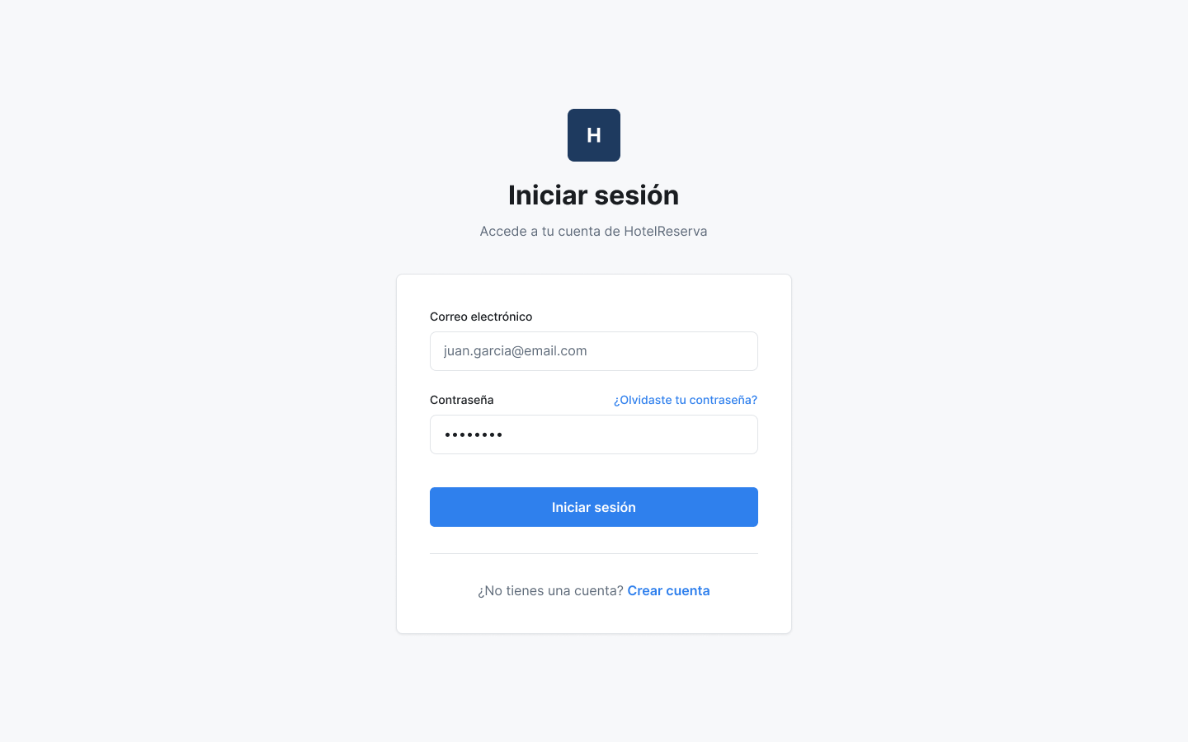
Figura 1. AUTH - Login

b) Pantalla 2

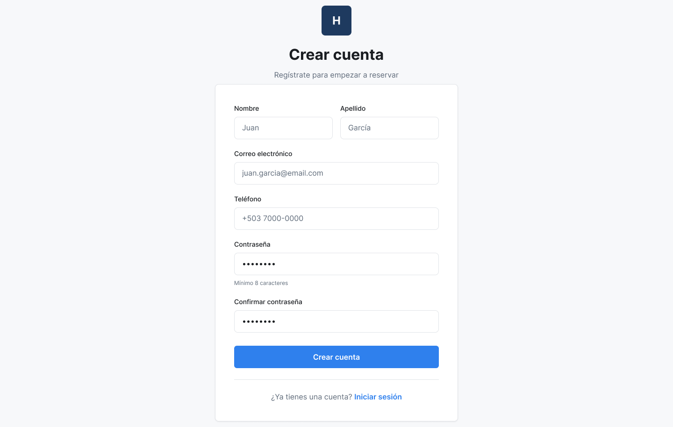

Figura 2. AUTH - Registro

c) Pantalla 3

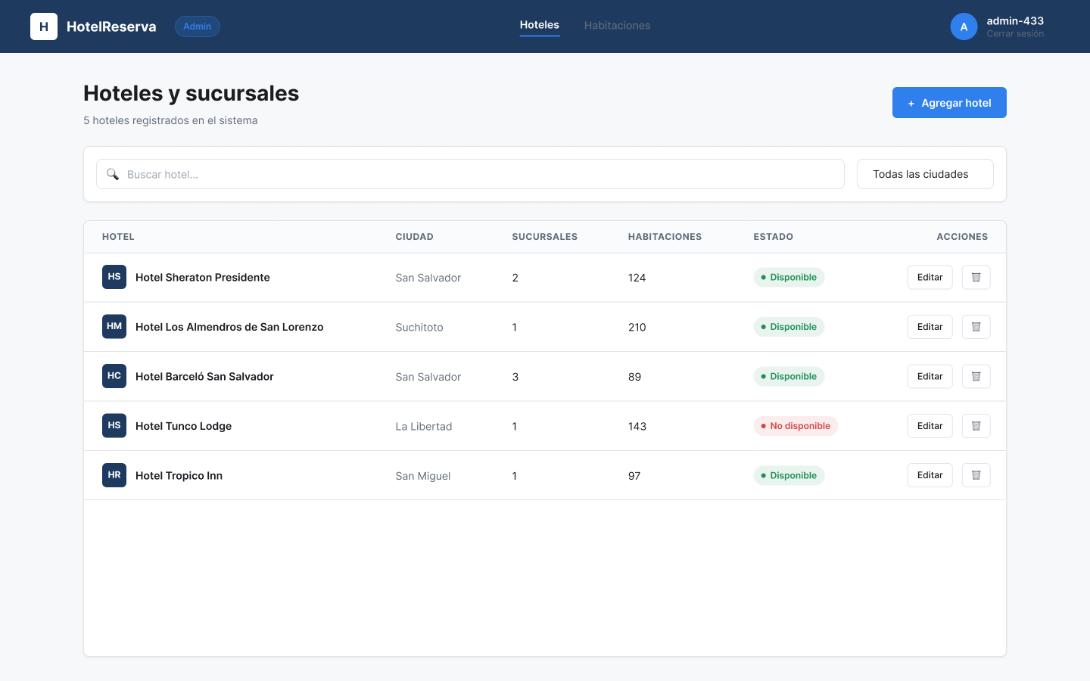

Figura 3. ADMIN - Hoteles y sucursales

d) Pantalla 4

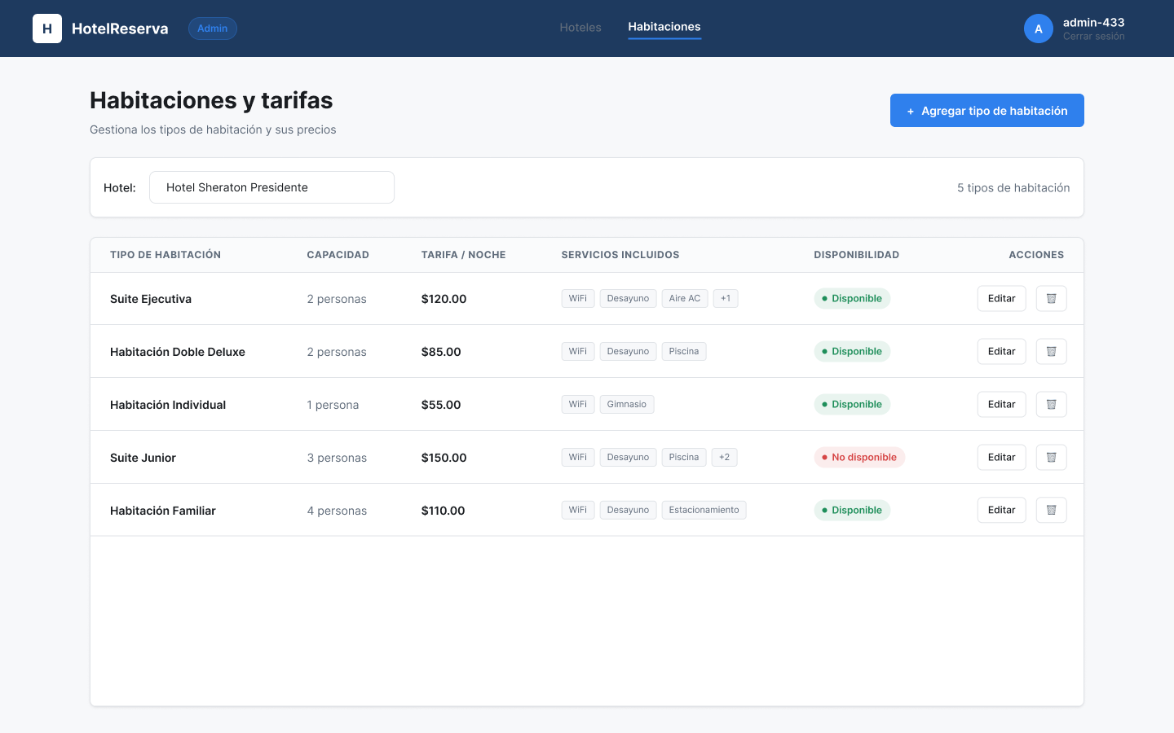

Figura 4. ADMIN - Habitaciones y tarifas

e) Pantalla 5

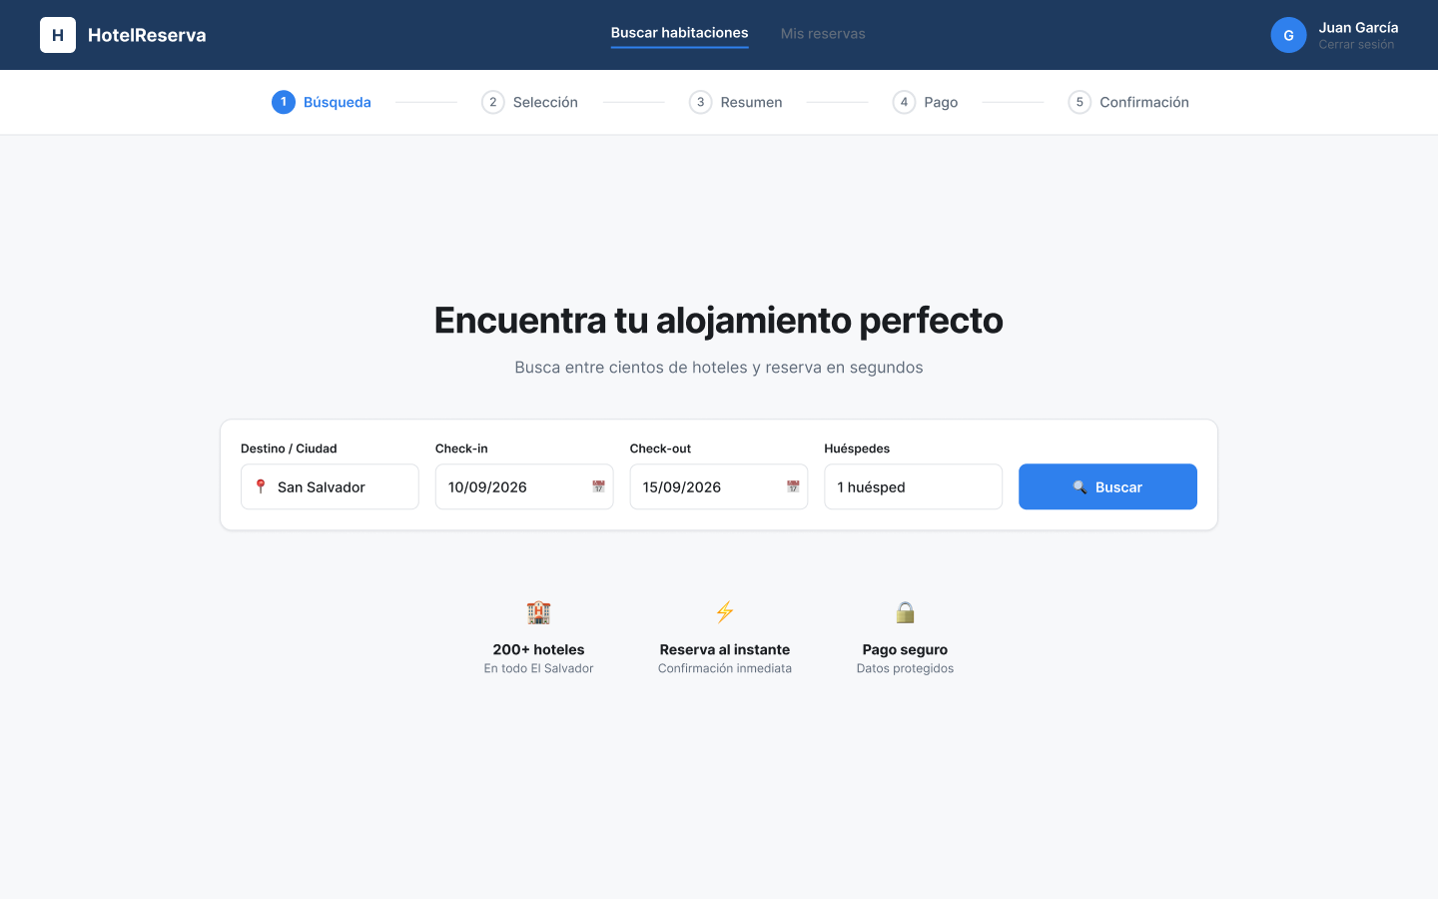

Figura 5. USER - Habitaciones y tarifas

f) Pantalla 6

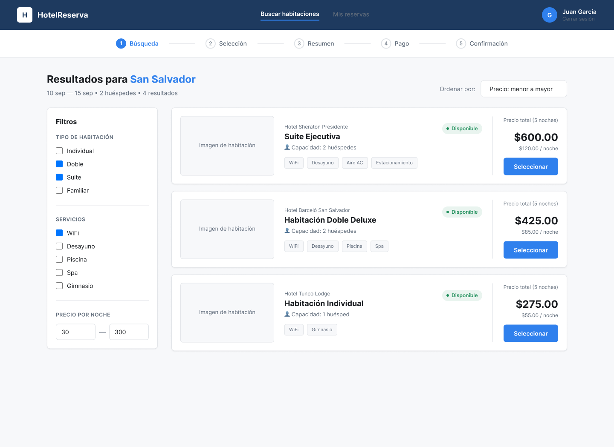

Figura 6. USER - Resultados de búsqueda

g) Pantalla 7

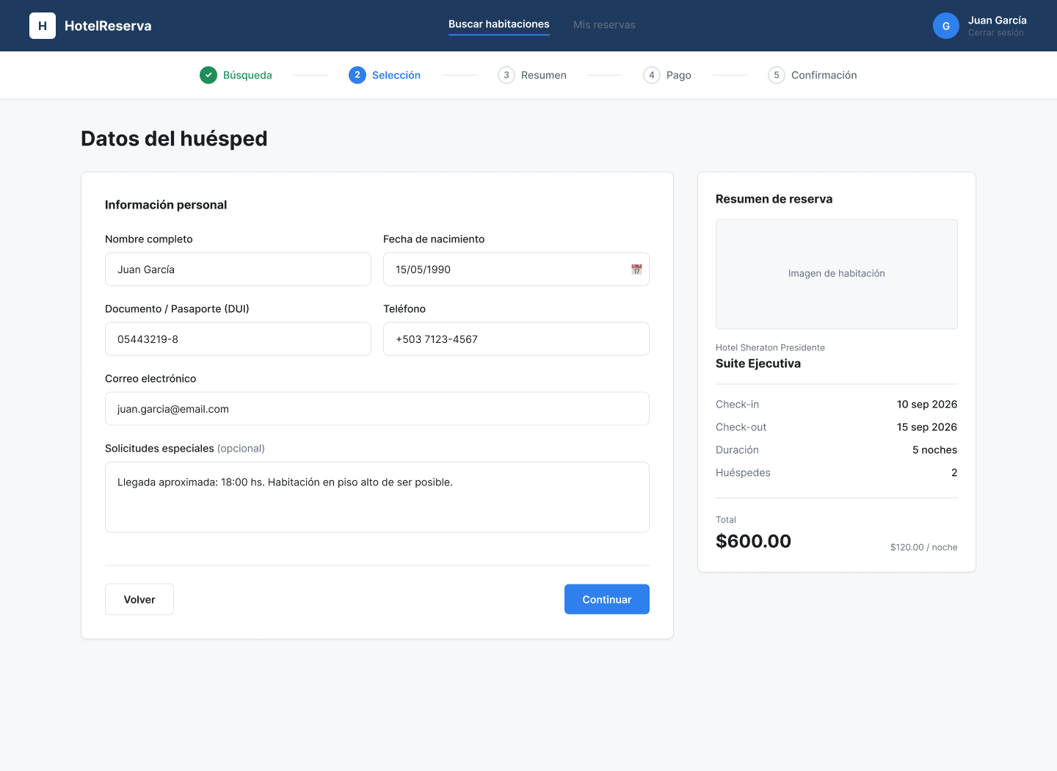

Figura 7. USER - Datos del huésped

h) Pantalla 8

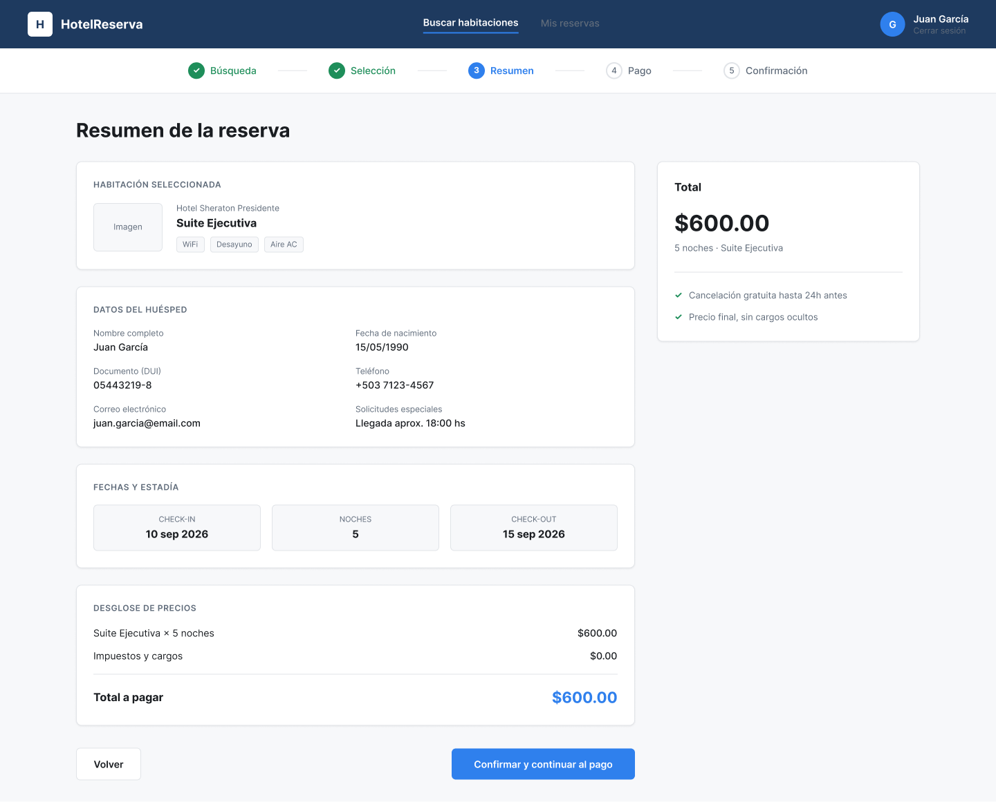

Figura 8. USER - Resumen de la reserva

i) Pantalla 9

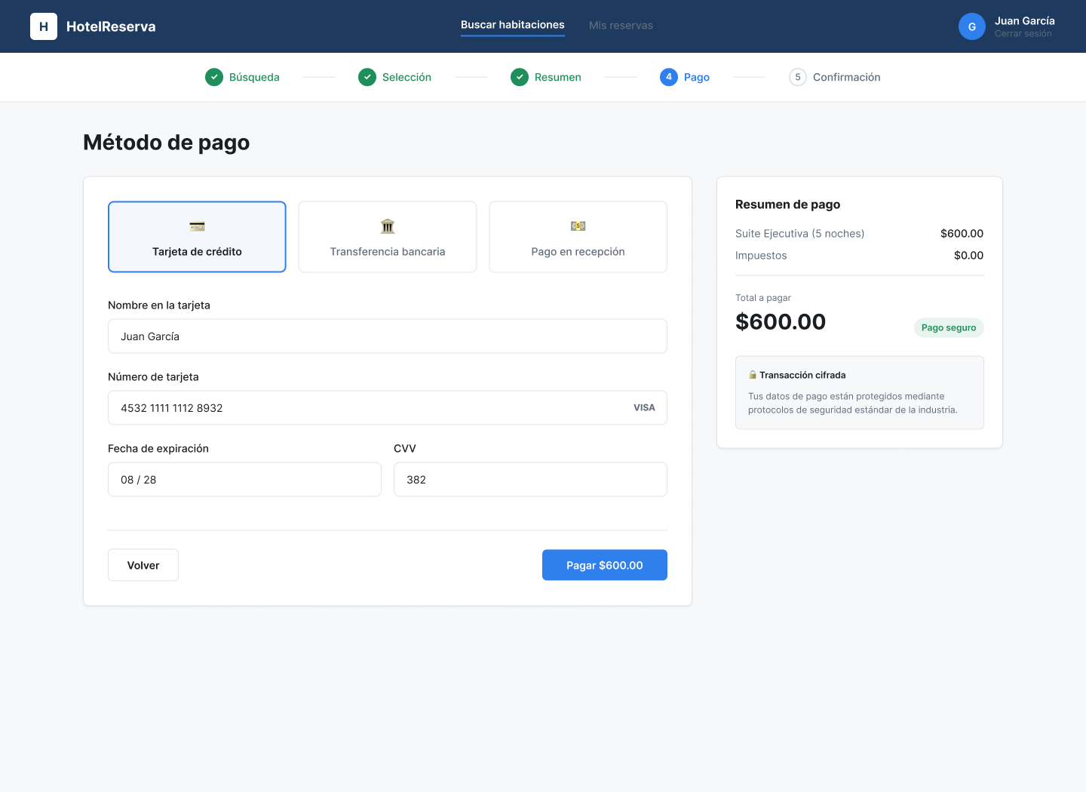

Figura 9. USER - Pago

j) Pantalla 10

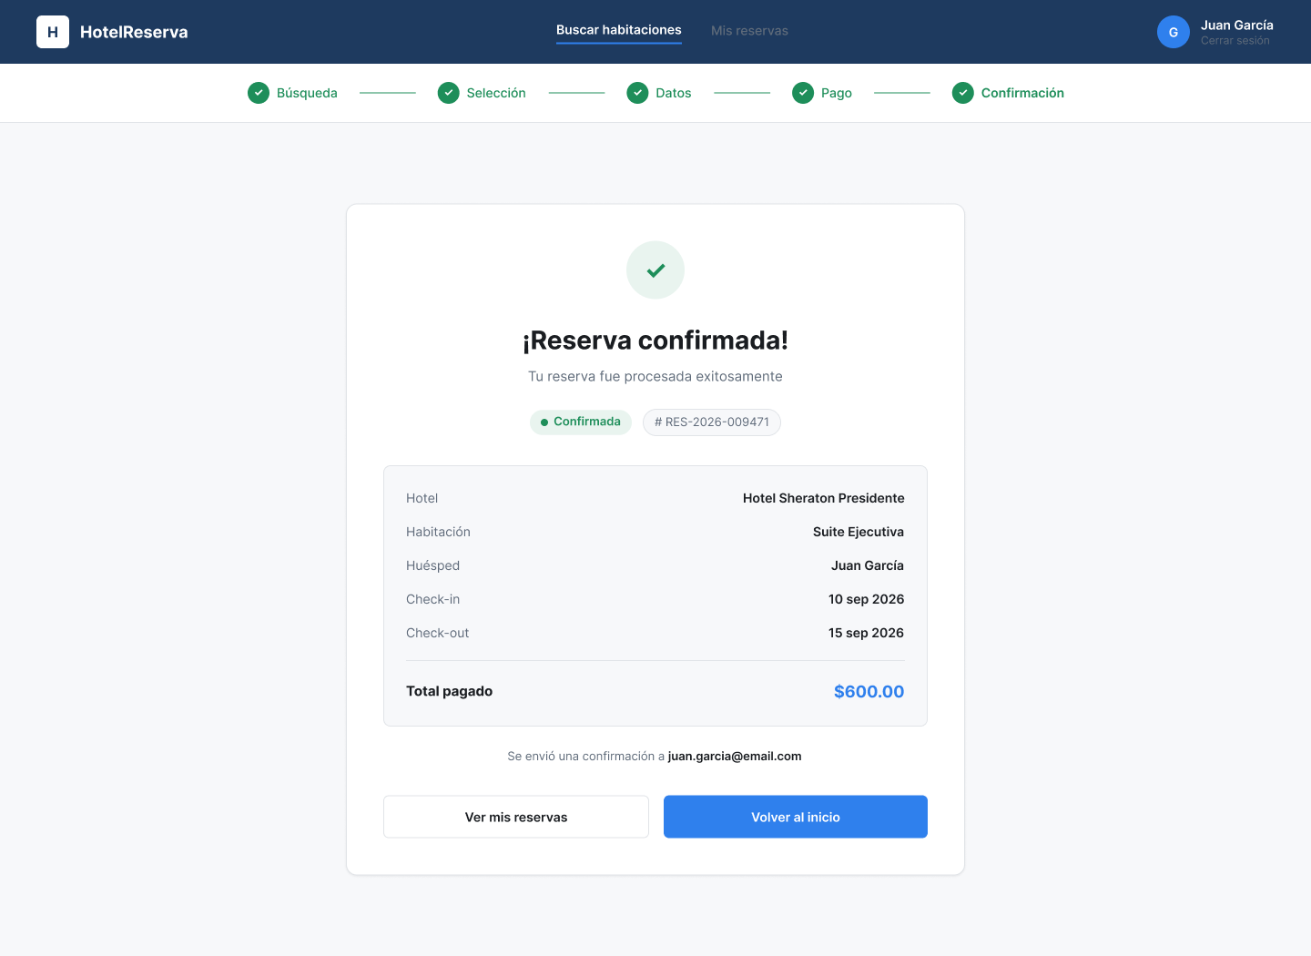

Figura 10. USER - Confirmación final

k) Pantalla 11

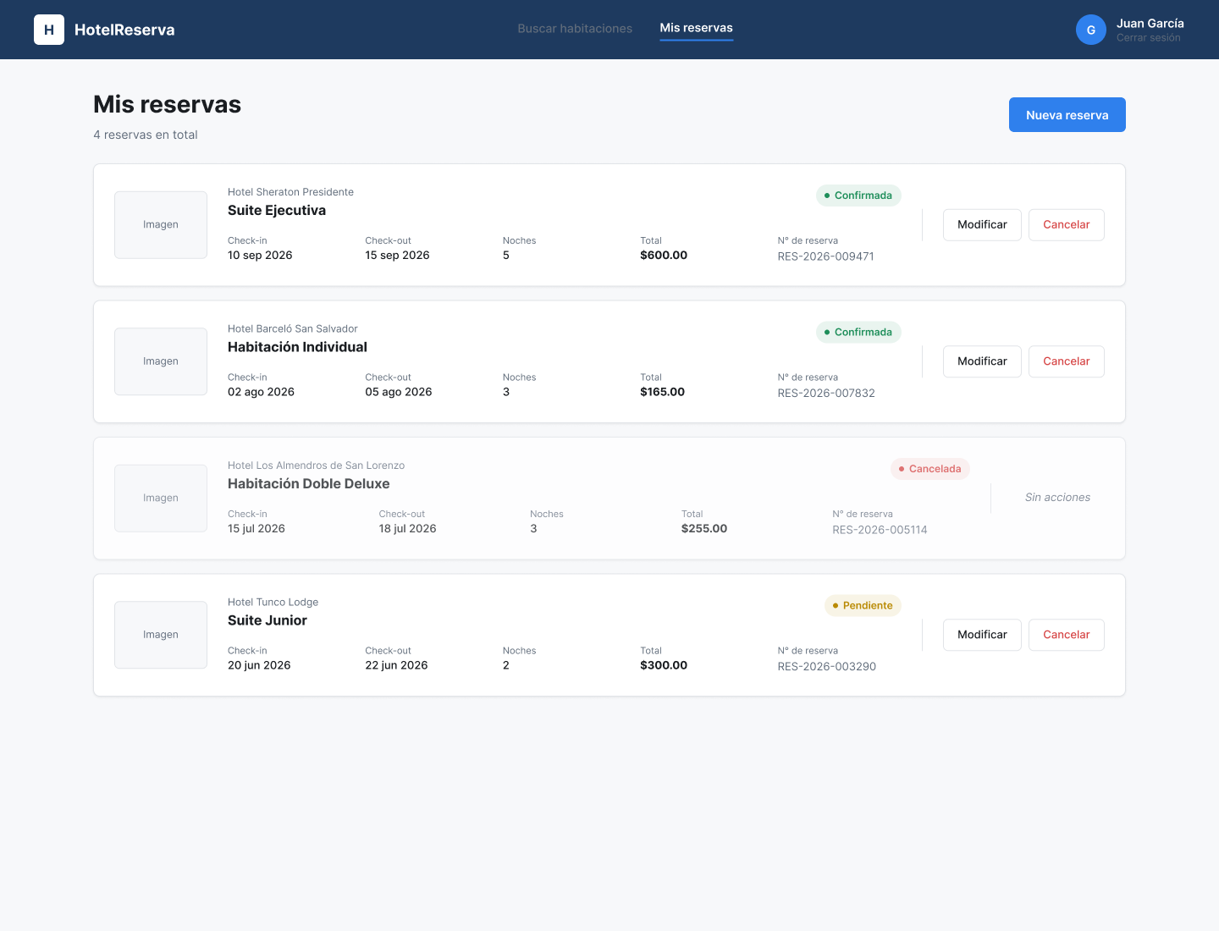

Figura 11. USER - Reservas

5.2 Gestión de la Base de Datos

a) Estructura de la Base de Datos

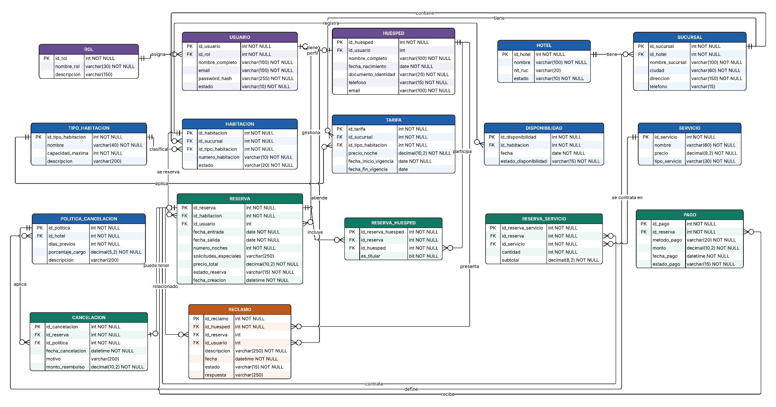
Figura 12. Diagrama entidad-relación de la base de datos
Nota: El enlace al diagrama en Lucidchart :
DiagramaER

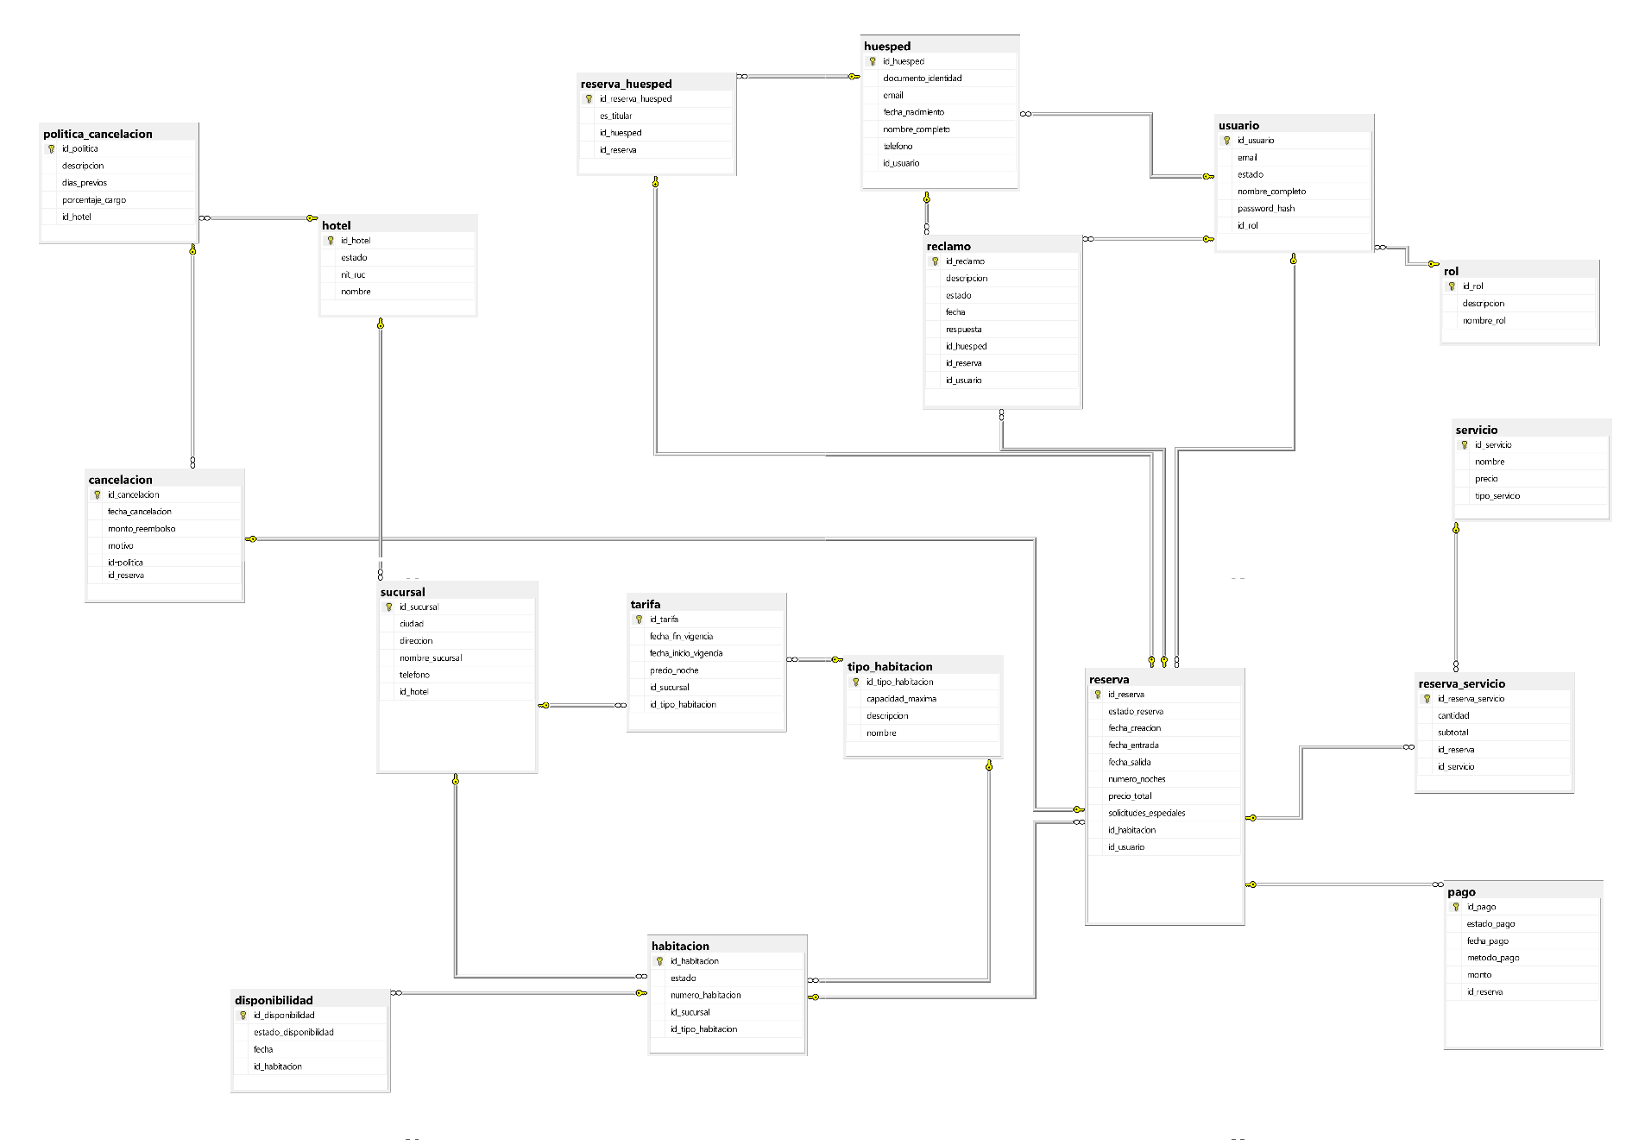
Figura 13. Modelo relacional de la base de datos en SQL Server

b) Diccionario de datos

1. Tabla ROL
Cataloga los roles de acceso al sistema.
Campo | Tipo de dato | Descripción | Tamaño | Valores permitidos / rango | Restricciones | Relaciones
id_rol | INT | Identificador del rol | - | Autonumérico | PK | Referenciado por usuario
nombre_rol | VARCHAR | Nombre del rol | 30 | ADMIN, RECEPCIONISTA, HUESPED | NOT NULL, UNIQUE | -
descripcion | VARCHAR | Detalle de funciones del rol | 150 | Texto libre | Permite nulos | -

2. Tabla USUARIO
Usuarios que inician sesión: empleados (administrador, recepcionista) y huéspedes con cuenta.
Campo | Tipo de dato | Descripción | Tamaño | Valores permitidos / rango | Restricciones | Relaciones
id_usuario | INT | Identificador del usuario | - | Autonumérico | PK | Referenciado por huesped, reserva, reclamo
id_rol | INT | Rol asignado | - | Existente en rol | NOT NULL, FK | FK → rol.id_rol
nombre_completo | VARCHAR | Nombre del usuario | 100 | Texto libre | NOT NULL | -
email | VARCHAR | Correo electrónico | 100 | Formato email | NOT NULL, UNIQUE | -
password_hash | VARCHAR | Contraseña cifrada | 255 | Hash (bcrypt) | NOT NULL | -
estado | VARCHAR | Estado de la cuenta | 10 | ACTIVO, INACTIVO | NOT NULL, default Activo | -

3. Tabla HOTEL
Cadena o propiedad hotelera principal.
Campo | Tipo de dato | Descripción | Tamaño | Valores permitidos / rango | Restricciones | Relaciones
id_hotel | INT | Identificador de la cadena/hotel | - | Autonumérico | PK | Referenciado por sucursal, politica_cancelacion
nombre | VARCHAR | Nombre comercial | 100 | Texto libre | NOT NULL | -
nit_ruc | VARCHAR | Identificación fiscal | 20 | Alfanumérico | UNIQUE, permite nulos | -
estado | VARCHAR | Estado del hotel | 10 | Activo, Inactivo | NOT NULL, default Activo | -

4. Tabla SUCURSAL
Sedes o ubicaciones físicas pertenecientes a un hotel.
Campo | Tipo de dato | Descripción | Tamaño | Valores permitidos / rango | Restricciones | Relaciones
id_sucursal | INT | Identificador de la sucursal | - | Autonumérico | PK | Referenciado por habitacion, tarifa
id_hotel | INT | Cadena a la que pertenece | - | Existente en hotel | NOT NULL, FK | FK → hotel.id_hotel
nombre_sucursal | VARCHAR | Nombre de la sede | 100 | Texto libre | NOT NULL | -
ciudad | VARCHAR | Ciudad/ubicación | 60 | Texto libre | NOT NULL | Usado como criterio de búsqueda
direccion | VARCHAR | Dirección física | 150 | Texto libre | NOT NULL | -
telefono | VARCHAR | Teléfono de contacto | 15 | Numérico | Permite nulos | -

5. Tabla TIPO_HABITACION
Catálogo de tipos de habitación disponibles.
Campo | Tipo de dato | Descripción | Tamaño | Valores permitidos / rango | Restricciones | Relaciones
id_tipo_habitacion | INT | Identificador del tipo | - | Autonumérico | PK | Referenciado por habitacion, tarifa
nombre | VARCHAR | Nombre del tipo | 40 | Individual, Doble, Suite, Familiar | NOT NULL | -
capacidad_maxima | INT | Huéspedes máximos | - | 1-10 | NOT NULL | -
descripcion | VARCHAR | Detalle del tipo | 200 | Texto libre | Permite nulos | -
6. Tabla HABITACION
Habitaciones físicas de cada sucursal.
Campo | Tipo de dato | Descripción | Tamaño | Valores permitidos / rango | Restricciones | Relaciones
id_habitacion | INT | Identificador de la habitación | - | Autonumérico | PK | Referenciado por disponibilidad, reserva
id_sucursal | INT | Sucursal a la que pertenece | - | Existente en sucursal | NOT NULL, FK | FK → sucursal.id_sucursal
id_tipo_habitacion | INT | Tipo de habitación | - | Existente en tipo_habitacion | NOT NULL, FK | FK → tipo_habitacion.id_tipo_habitacion
numero_habitacion | VARCHAR | Número/código físico | 10 | Alfanumérico | NOT NULL, UNIQUE por sucursal | -
estado | VARCHAR | Estado operativo | 20 | Disponible, Mantenimiento, Fuera de servicio | NOT NULL, default Disponible | -

7. Tabla TARIFA
Precios vigentes e históricos por tipo de habitación en cada sucursal.
Campo | Tipo de dato | Descripción | Tamaño | Valores permitidos / rango | Restricciones | Relaciones
id_tarifa | INT | Identificador de la tarifa | - | Autonumérico | PK | -
id_sucursal | INT | Sucursal que fija el precio | - | Existente en sucursal | NOT NULL, FK | FK → sucursal.id_sucursal
id_tipo_habitacion | INT | Tipo al que aplica | - | Existente en tipo_habitacion | NOT NULL, FK | FK → tipo_habitacion.id_tipo_habitacion
precio_noche | DECIMAL(10,2) | Precio por noche | - | Mayor a 0 | NOT NULL | -
fecha_inicio_vigencia | DATE | Inicio de vigencia | - | Fecha válida | NOT NULL | -
fecha_fin_vigencia | DATE | Fin de vigencia | - | Fecha válida, mayor o igual al inicio | Permite nulos (tarifa vigente) | -

8. Tabla DISPONIBILIDAD
Estado de ocupación de cada habitación por día calendario.
Campo | Tipo de dato | Descripción | Tamaño | Valores permitidos / rango | Restricciones | Relaciones
id_disponibilidad | INT | Identificador del registro | - | Autonumérico | PK | -
id_habitacion | INT | Habitación referenciada | - | Existente en habitacion | NOT NULL, FK | FK → habitacion.id_habitacion
fecha | DATE | Día calendario | - | Fecha válida | NOT NULL, UNIQUE con id_habitacion | -
estado_disponibilidad | VARCHAR | Estado del día | 15 | Disponible, Ocupada, Bloqueada | NOT NULL | -

9. Tabla HUESPED
Clientes que realizan reservas.
Campo | Tipo de dato | Descripción | Tamaño | Valores permitidos / rango | Restricciones | Relaciones
id_huesped | INT | Identificador del huésped | - | Autonumérico | PK | Referenciado por reserva_huesped, reclamo
id_usuario | INT | Cuenta de acceso del huésped, si la tiene | - | Existente en usuario | Permite nulos, FK | FK → usuario.id_usuario
nombre_completo | VARCHAR | Nombre del huésped | 100 | Texto libre | NOT NULL | -
fecha_nacimiento | DATE | Fecha de nacimiento | - | Fecha válida, pasada | NOT NULL | -
documento_identidad | VARCHAR | DUI/Pasaporte | 20 | Alfanumérico | NOT NULL, UNIQUE | -
telefono | VARCHAR | Teléfono | 15 | Numérico | NOT NULL | -
email | VARCHAR | Correo electrónico | 100 | Formato email | NOT NULL | -

10. Tabla SERVICIO
Catálogo de servicios adicionales ofrecidos (alimentación, transporte, lavandería, etc.).
Campo | Tipo de dato | Descripción | Tamaño | Valores permitidos / rango | Restricciones | Relaciones
id_servicio | INT | Identificador del servicio | - | Autonumérico | PK | Referenciado por reserva_servicio
nombre | VARCHAR | Nombre del servicio | 60 | Texto libre | NOT NULL | -
precio | DECIMAL(8,2) | Costo del servicio | - | Mayor o igual a 0 | NOT NULL | -
tipo_servicio | VARCHAR | Categoría | 30 | Alimentación, Transporte, Lavandería, Spa, Otro | NOT NULL | -

11. Tabla RESERVA
Registro central del proceso de reserva de una habitación.
Campo | Tipo de dato | Descripción | Tamaño | Valores permitidos / rango | Restricciones | Relaciones
id_reserva | INT | Identificador de la reserva | - | Autonumérico | PK | Referenciado por reserva_huesped, pago, cancelacion, reserva_servicio, reclamo
id_habitacion | INT | Habitación reservada | - | Existente en habitacion | NOT NULL, FK | FK → habitacion.id_habitacion. El hotel se obtiene por habitación → sucursal → hotel
id_usuario | INT | Usuario que gestiona | - | Existente en usuario | Permite nulos, FK | FK → usuario.id_usuario
fecha_entrada | DATE | Check-in | - | Fecha válida | NOT NULL | -
fecha_salida | DATE | Check-out | - | Fecha válida, mayor a entrada | NOT NULL | -
numero_noches | INT | Noches calculadas | - | Mayor o igual a 1 | NOT NULL | Calculado (salida - entrada)
solicitudes_especiales | VARCHAR | Peticiones del huésped | 250 | Texto libre | Permite nulos | -
precio_total | DECIMAL(10,2) | Total de la reserva | - | Mayor o igual a 0 | NOT NULL | Suma tarifa + servicios
estado_reserva | VARCHAR | Estado actual | 15 | Pendiente, Confirmada, Cancelada, Finalizada | NOT NULL, default Pendiente | -
fecha_creacion | TIMESTAMP | Registro de creación | - | Fecha/hora válida | NOT NULL, default now() | -

12. Tabla RESERVA_HUESPED

Campo | Tipo de dato | Descripción | Tamaño | Valores permitidos / rango | Restricciones | Relaciones
id_reserva_huesped | INT | Identificador del registro | - | Autonumérico | PK | Tabla puente N:M
id_reserva | INT | Reserva asociada | - | Existente en reserva | NOT NULL, FK | FK → reserva.id_reserva
id_huesped | INT | Huésped que se hospeda | - | Existente en huesped | NOT NULL, FK | FK → huesped.id_huesped
es_titular | BIT | Indica si es el titular | - | 0 o 1 | NOT NULL, default 0; solo una fila con valor 1 por reserva | -

13. Tabla RESERVA_SERVICIO
Tabla puente N:M entre reserva y servicio.
Campo | Tipo de dato | Descripción | Tamaño | Valores permitidos / rango | Restricciones | Relaciones
id_reserva_servicio | INT | Identificador del registro | - | Autonumérico | PK | Tabla puente N:M
id_reserva | INT | Reserva asociada | - | Existente en reserva | NOT NULL, FK | FK → reserva.id_reserva
id_servicio | INT | Servicio contratado | - | Existente en servicio | NOT NULL, FK | FK → servicio.id_servicio
cantidad | INT | Cantidad solicitada | - | Mayor o igual a 1 | NOT NULL, default 1 | -
subtotal | DECIMAL(8,2) | Costo total del servicio | - | Mayor o igual a 0 | NOT NULL | cantidad x precio unitario

14. Tabla PAGO
Pagos asociados a una reserva.
Campo | Tipo de dato | Descripción | Tamaño | Valores permitidos / rango | Restricciones | Relaciones
id_pago | INT | Identificador del pago | - | Autonumérico | PK | -
id_reserva | INT | Reserva pagada | - | Existente en reserva | NOT NULL, FK | FK → reserva.id_reserva
metodo_pago | VARCHAR | Forma de pago | 20 | Tarjeta, Efectivo, Transferencia | NOT NULL | -
monto | DECIMAL(10,2) | Monto pagado | - | Mayor a 0 | NOT NULL | -
fecha_pago | TIMESTAMP | Fecha/hora del pago | - | Fecha/hora válida | NOT NULL, default now() | -
estado_pago | VARCHAR | Estado de la transacción | 15 | Pendiente, Completado, Rechazado | NOT NULL | -

15. Tabla POLITICA_CANCELACION
Reglas de cancelación definidas por cada hotel.
Campo | Tipo de dato | Descripción | Tamaño | Valores permitidos / rango | Restricciones | Relaciones
id_politica | INT | Identificador de la política | - | Autonumérico | PK | -
id_hotel | INT | Hotel al que aplica | - | Existente en hotel | NOT NULL, FK | FK → hotel.id_hotel
dias_previos | INT | Días de anticipación exigidos | - | Mayor o igual a 0 | NOT NULL | -
porcentaje_cargo | DECIMAL(5,2) | % de cargo por cancelar tarde | - | 0 a 100 | NOT NULL | -
descripcion | VARCHAR | Detalle de la política | 200 | Texto libre | Permite nulos | -

16. Tabla CANCELACION
Registro de cancelaciones de reservas y su respectivo cálculo de reembolso.
Campo | Tipo de dato | Descripción | Tamaño | Valores permitidos / rango | Restricciones | Relaciones
id_cancelacion | INT | Identificador | - | Autonumérico | PK | -
id_reserva | INT | Reserva cancelada | - | Existente en reserva | NOT NULL, FK, UNIQUE | FK → reserva.id_reserva
id_politica | INT | Política aplicada | - | Existente en politica_cancelacion | NOT NULL, FK | FK → politica_cancelacion.id_politica
fecha_cancelacion | TIMESTAMP | Fecha del evento | - | Fecha/hora válida | NOT NULL, default now() | -
motivo | VARCHAR | Razón de cancelación | 200 | Texto libre | Permite nulos | -
monto_reembolso | DECIMAL(10,2) | Monto a reembolsar | - | Mayor o igual a 0 | NOT NULL | -

17. Tabla RECLAMO
Solicitudes y reclamos presentados por los huéspedes.
Campo | Tipo de dato | Descripción | Tamaño | Valores permitidos / rango | Restricciones | Relaciones
id_reclamo | INT | Identificador del reclamo | - | Autonumérico | PK | -
id_huesped | INT | Huésped que reclama | - | Existente en huesped | NOT NULL, FK | FK → huesped.id_huesped
id_reserva | INT | Reserva relacionada | - | Existente en reserva | Permite nulos, FK | FK → reserva.id_reserva
id_usuario | INT | Empleado que atiende | - | Existente en usuario | Permite nulos, FK | FK → usuario.id_usuario
descripcion | VARCHAR | Detalle del reclamo | 250 | Texto libre | NOT NULL | -
fecha | TIMESTAMP | Fecha del reclamo | - | Fecha/hora válida | NOT NULL, default now() | -
estado | VARCHAR | Estado de atención | 15 | Abierto, En proceso, Cerrado | NOT NULL, default Abierto | -
respuesta | VARCHAR | Resolución dada | 250 | Texto libre | Permite nulos | -

6. Resultados y Conclusiones

6.1 Resultados Obtenidos
Como resultado de esta primera fase, el equipo definió el diseño del sistema de administración y reserva de habitaciones hoteleras y dejó lista la base para la Fase 2. Se logró:
- Redactar el objetivo general y los nueve objetivos específicos del sistema.
- Elegir un stack de herramientas gratuitas (Java con Spring Boot, SQL Server, HTML/CSS/JavaScript, Figma, GitHub y Trello) que sea viable en los tiempos del curso.
- Diseñar el modelo relacional con las tablas necesarias para reservas, pagos, cancelaciones, reclamos, usuarios y roles.
- Elaborar 11 pantallas de prototipo en Figma como guía para el frontend.
- Organizar al equipo con GitHub (control de versiones) y Trello (seguimiento de tareas), con roles y canales de comunicación definidos.

6.2 Conclusiones
En esta fase el equipo comprobó que definir el alcance, las tablas y los prototipos antes de programar reduce los cambios durante la implementación.
Los principales retos fueron coordinar los horarios de tres personas en un plazo corto y elegir un control de acceso simple por roles, en lugar de un mecanismo de autenticación más robusto, para ajustarse al tiempo disponible.
El principal aprendizaje fue aplicar una metodología ágil simplificada con un tablero de Trello, para ver el avance de cada tarea en todo momento. En la Fase 2 se implementó Spring Security con JWT y la interfaz se conectó con la API REST.

7. Anexos y Documentación de Apoyo
En esta sección se incluye documentación complementaria que respalda el desarrollo del proyecto:
Anexo 1: Tablero de Trello.
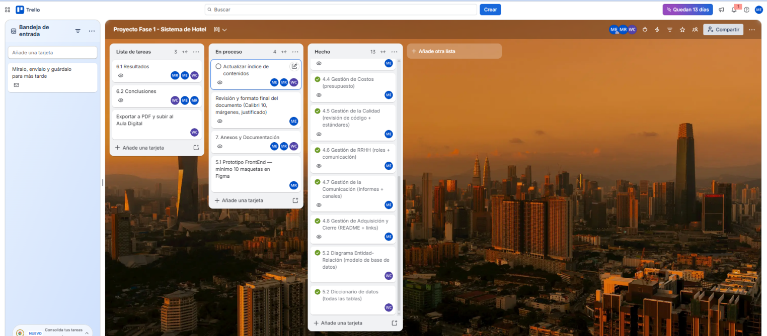
Figura 14. Tablero de Trello con las tareas del equipo en proceso.
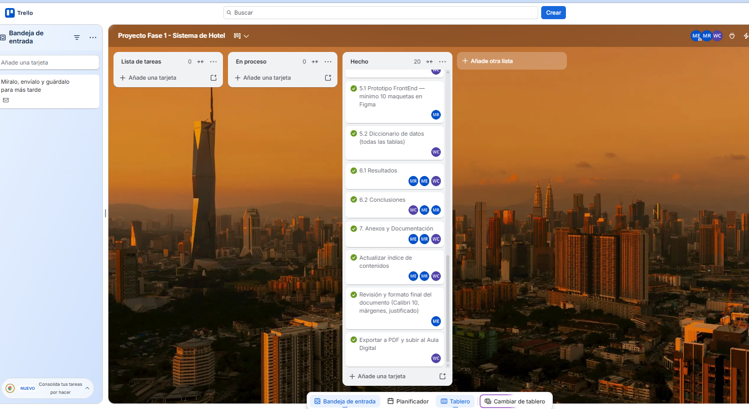
Figura 15. Tablero de Trello con todas las tareas ya completadas.

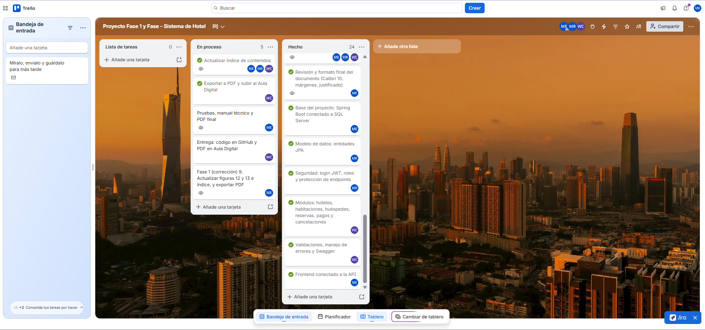
Figura 16. Tablero de Trello con las tareas de la fase final del proyecto en proceso.
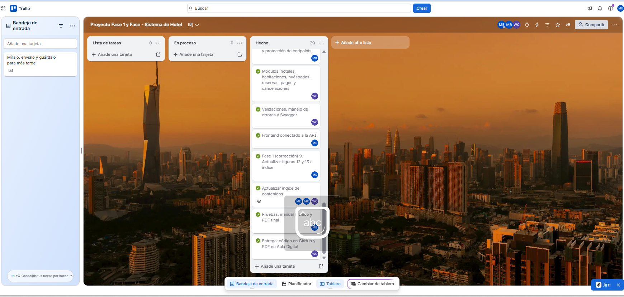
Figura 17. Tablero de Trello con todas las tareas de la fase final ya completadas.

Anexo 2: Repositorio de GitHub.
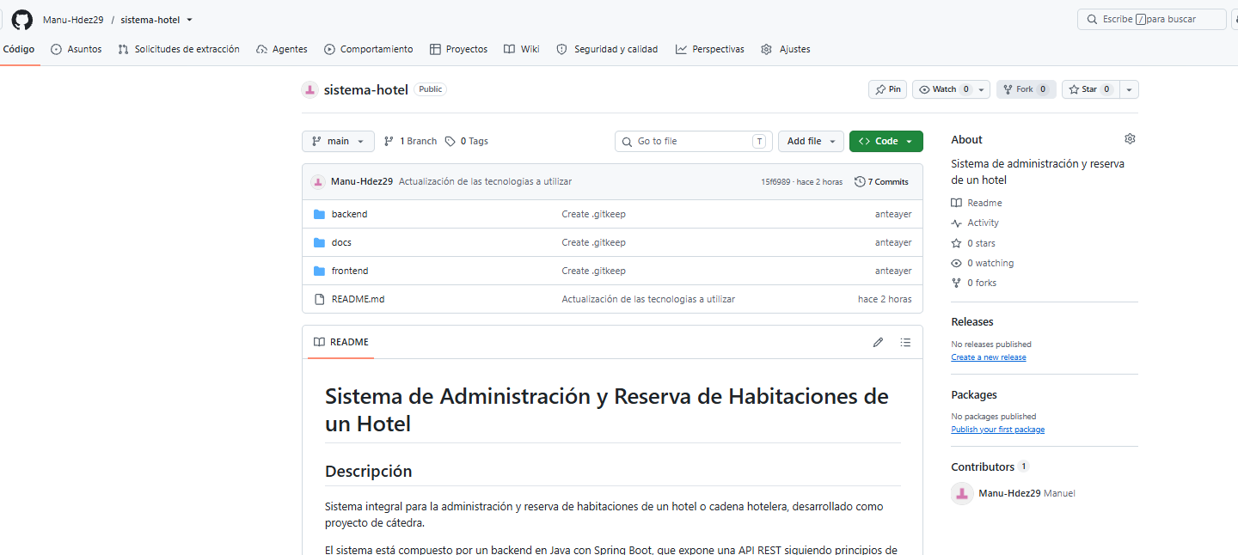
Figura 18. Estructura de carpetas del repositorio en GitHub.

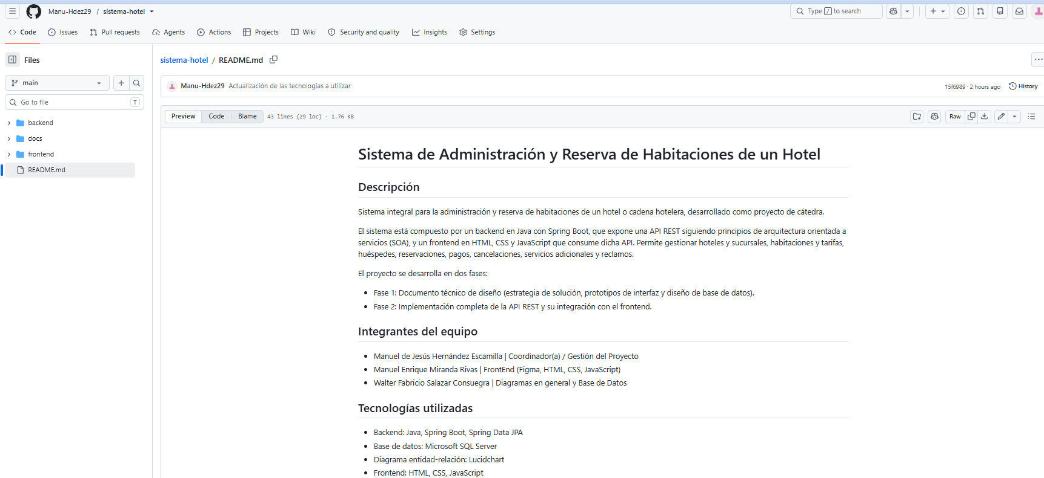
Figura 19. Archivo README.md del proyecto.

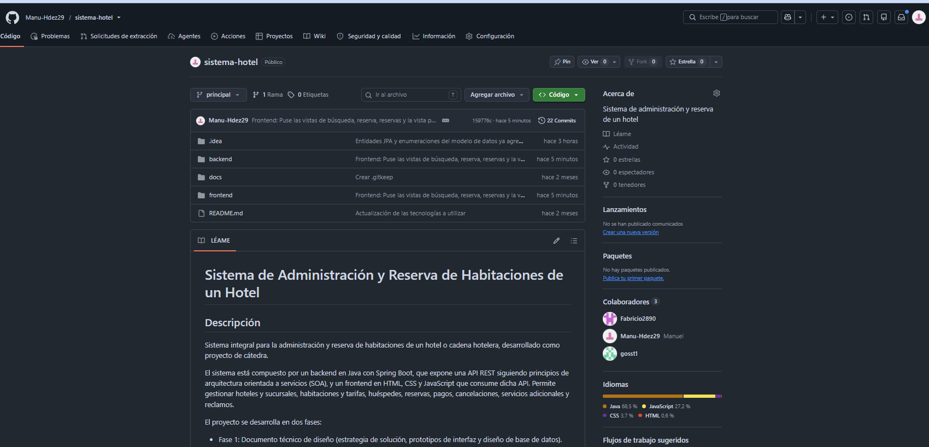

Figura 20. Estructura de carpetas del repositorio en GitHub con el proyecto ya finalizado.

